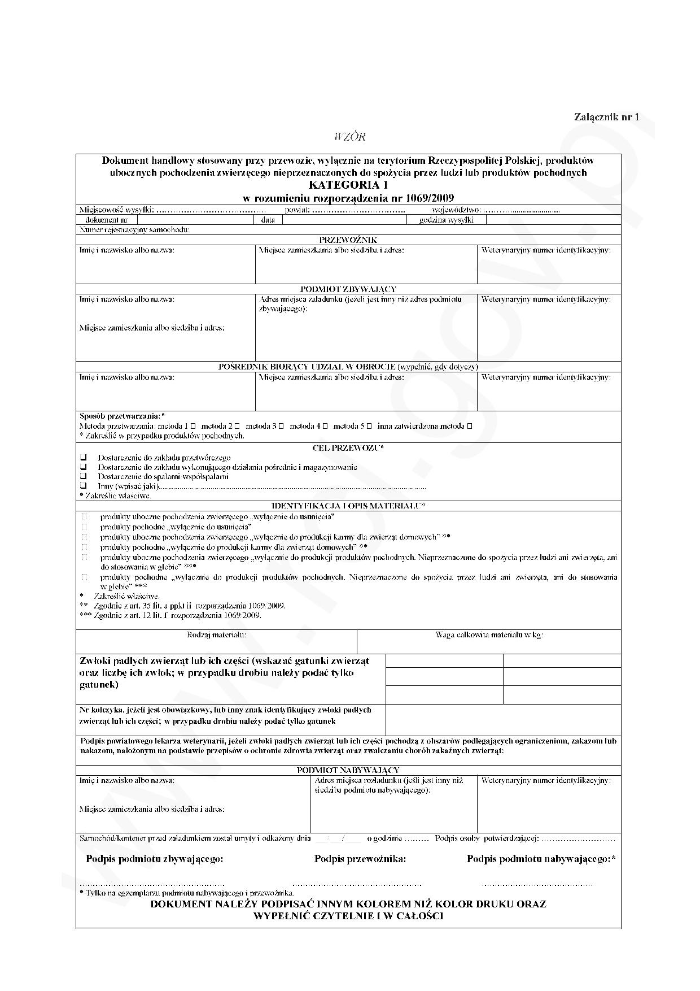

00:00

Pole tekstowe

Pole tekstowe

Pole tekstowe

Pole tekstowe

Pole tekstowe

Pole tekstowe

Pole tekstowe

Pole tekstowe

Pole tekstowe

Pole tekstowe

Pole tekstowe

Pole tekstowe

Pole tekstowe

Pole tekstowe

Pole tekstowe

Pole tekstowe

Pole tekstowe

Pole tekstowe

Pole tekstowe

Pole tekstowe

Pole tekstowe

Pole tekstowe

Pole tekstowe

Pole tekstowe

Pole tekstowe

Pole tekstowe

Pole tekstowe

Pole tekstowe

Pole tekstowe

Pole tekstowe

Pole tekstowe

Pole tekstowe

Pole tekstowe